Kísérőtanári beszámoló
A Georgikon Görögkatolikus Mezőgazdasági és Élelmiszeripari Szakgimnázium, Szakképző Iskola és Kollégium diákjai –Gulyás Attila 2/10 Mezőgazdasági gépész, Szedlák Zoltán 2/10. Hegesztő és Vámosi István 5/13. Mezőgazdasági gépész technikus tanuló- és szaktanárai, Moravszki Melinda és Goffa Zsolt, 2018. november 3-tól november 24-ig az Erasmus Portugáliai Program keretében három hetet töltöttek Portugáliában, Mirandela városában az Escola Profissional de Agricultura Calvarhais/Mirandela fogadó iskola vendéglátásában. Ez volt a második alkalom, hogy iskolánk tanulói gyakorlatot teljesítettek ebben az intézményben. Ebben a tanévben a fogadó iskola kérésére a diákok két csoportban teljesítettek gyakorlatot. A két csoport váltotta egymást.
A tanulók szakmai gyakorlati foglalkozásokon vettek részt napi hét órában. Szakképzésüknek megfelelően gépjavítással foglalkozó magánvállalkozásoknál teljesítették gyakorlatukat. A gyakorlóhelyek nem voltak ismeretlenek számunkra, mert a múlt tanévben szintén ezeknél a vállalkozásoknál voltak a diákjaink elhelyezve. Gulyás Attila és Szedlák Zoltán egy cégnél voltak, ahol hegesztésben és gépek karbantartásában segédkeztek. Vámosi István egy másik vállalkozásnál hasonló feladatokban vett részt.
A szállásunk az iskola kollégiumában volt, így lehetőségünk volt betekinteni az itteni diákok mindennapjaiba is. Az étkezésünk az iskolában volt megszervezve. Hétvégén a kirándulásokon magunk gondoskodtunk az étkezésünkről. Az étkezések alkalmával lehetőségünk volt megismerkedni a portugál konyha változatos ételeivel.
Szabadidőben és hétvégén a diákok általunk szervezett programokon ismerkedhettek az országgal, a környék nevezetességeivel, természeti kincseivel. Ellátogatunk Chaves, Vila Real, Portó városába, megnéztük az egyedülállóan szép Douro völgyet, amely a szőlőtermesztéséről és portói boráról világhírű. A douro völgyi kirándulás alkalmával a csoport meglátogatott egy borászati múzeumot, ahol borkészítésből is ízelítőt kaptak.
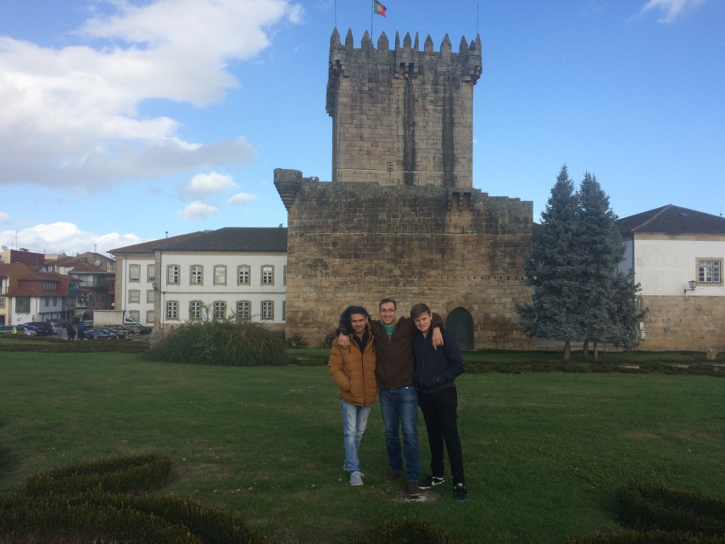
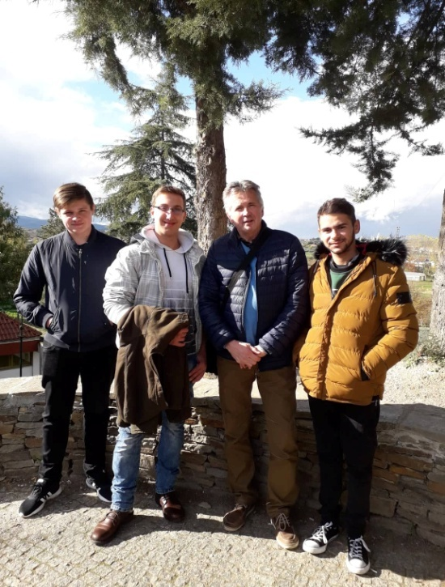
Mindenki tapasztalatokkal és élményekkel gazdagodva tért haza a három hetes szakmai gyakorlati útról.
Moravszki Melinda, Goffa Zsolt

